智能云药柜门店操作手册
- 登录
网址：https://bcxd.jdcloud-elite.com/#/login
1、账号：默认为门店公用手机号
密码：由系统自动发送到默认手机号，第一次登陆会强制要求改密码，统一更改为a112233
2、售药机在三方平台的账号密码：由板寸兄弟（智能云药柜服务商）提供给门店，密码统一更改为a112233
请门店妥善保管账号密码。密码修改见下图。如有疑问，可联系外销部。
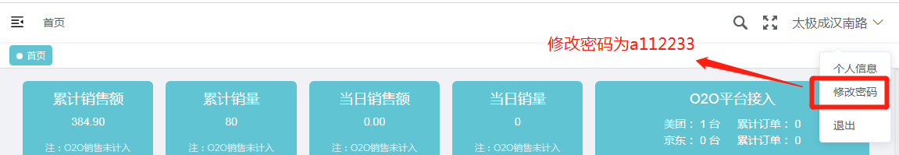
- 商户商品管理
- 入库管理
该功能主要用于添加或修改需要在售药机中销售的商品基础信息。标品清单由外销部提供。
①一次性新增多个商品，使用批量添加功能。步骤：入库管理--模板下载--填写模板内每一项--批量导入。
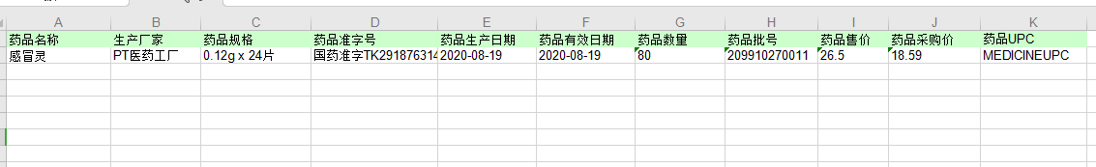
②添加少量商品，使用单个添加。
步骤：入库管理--商品入库--按商品名称查询--选择--填入商品相关信息，标红为必填项--“外部商品编码”指货品id，“是否OTC甲类”（红色OTC）需勾选--确定。
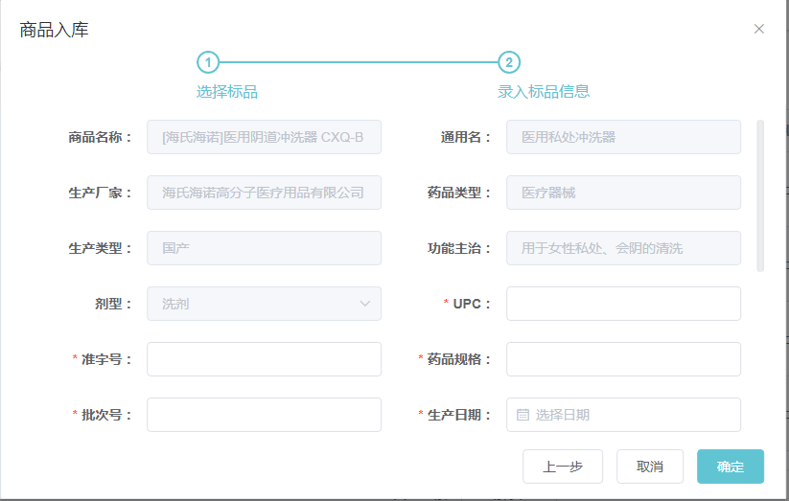
③已经添加进售药机的商品，需要修改批号、入库数量等信息。
步骤： 入库管理--按商品名搜索需要修改的商品--编辑--填写信息--确定。
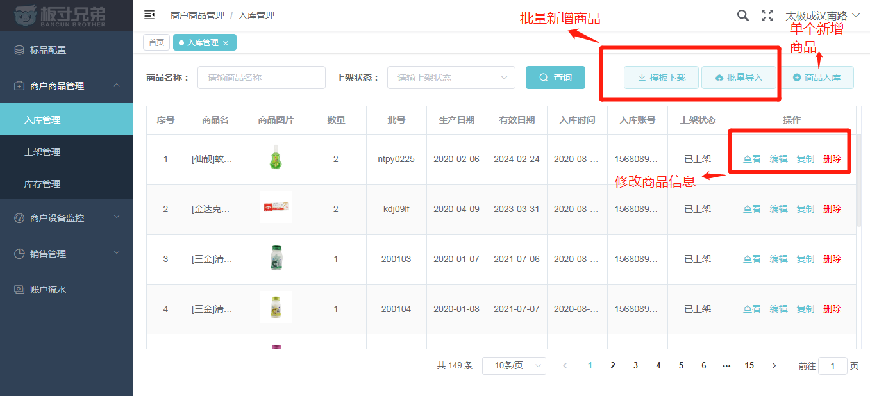
- 上架管理
主要用于分货道设置商品信息，设置或修改线上平台价格。总共有150~200个货道，每一个货道单独编号，门店在放置货品时，需要按照对应的货道号码放，大商品放大货道，小商品放小货道，电脑端编号和货道编号必须一致，不一致的话会导致出货错误。
①商品上架
步骤：上架管理--查仓--点击对应货道“商品”列的小铅笔，添加或更换商品--点击“上货”，修改在售商品数量--确定。
②设置或修改线上平台价格
步骤：上架管理--查仓--点击对应货道“线上销售价”列的小铅笔，设置或修改价格--确定。
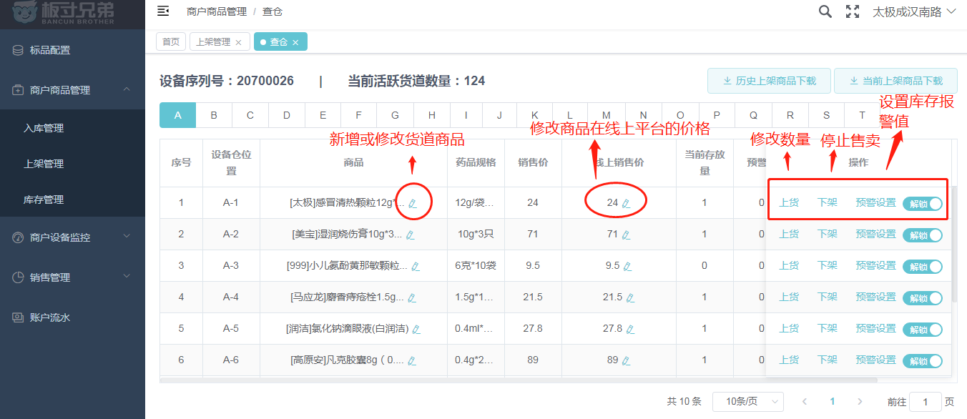
- 库存管理
门店一般不使用该功能，除非遇到以下3种情况。
①入库了商品，但实际无货了，需要处理库存。
②门店从柜子里拿药出来了，需要处理库存。
③其他情况导致库存不一致的时候，需要处理库存。
- 商户设备监控
- 设备管理
主要用于将三方平台和指定售药机进行绑定，门店一般不操作。
- 温湿度管理
主要用于温湿度数据设置，温湿度记录导出。
步骤：温湿度管理--记录下载--选择时间区间--下载。
- 销售管理
- 订单管理
（1）退款
情形一：顾客在柜机前购买了商品，未正常出货，门店可从后台点击“重新出货”，若仍未能出货，可点击“退款”，将原路退回至顾客支付账号。
情形二：顾客在三方平台下单，货未送出前或未能正常出货，顾客申请退款，门店可点击“退款”。
备注：如果货已经出来了，默认不可以退，“退款”按钮将锁定。
（2）下账
①第一种：顾客在线下柜机前购买。
下账步骤：英克系统零售前台--收款方式选择“智能药柜”--完成。
②第二种：顾客在三方平台购买，手工下账，选择对应的收款方式。以“美团外卖”为例：
下账步骤：英克系统零售前台--收款方式选择“智能药柜--美团”--完成。
- O2O订单查询
该功能仅用于线上平台的异常订单查询。O2O订单详情在对应的平台后台查看。
- 售后服务
- 智能云药柜客服电话：400 878 7613，专门处理顾客遇到的订单、设备异常等问题。
- 门店遇到问题可在微信群“太极大药房药柜群”中咨询。
- 外销部联系人：李丹18328637868。

四川太极大药房连锁有限公司外销部
2020年8月19日

